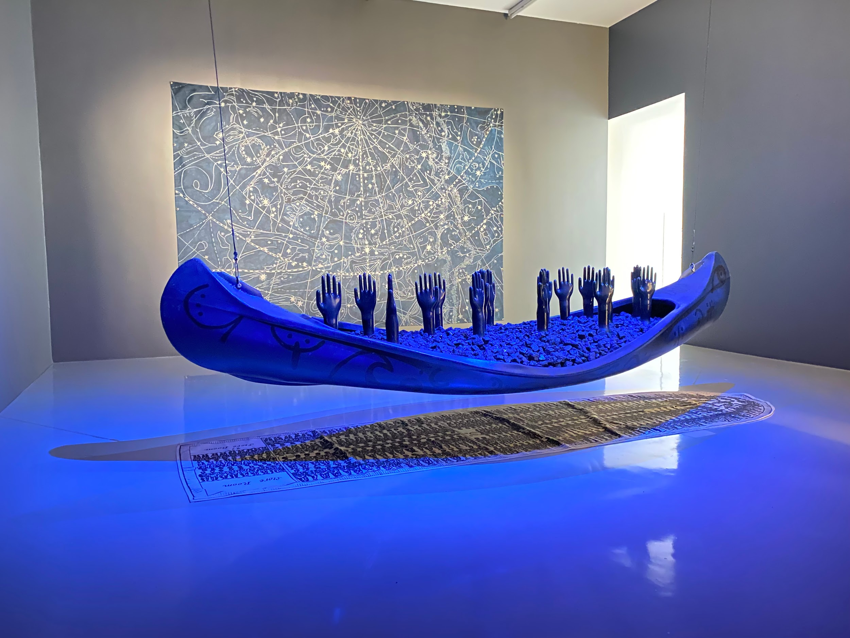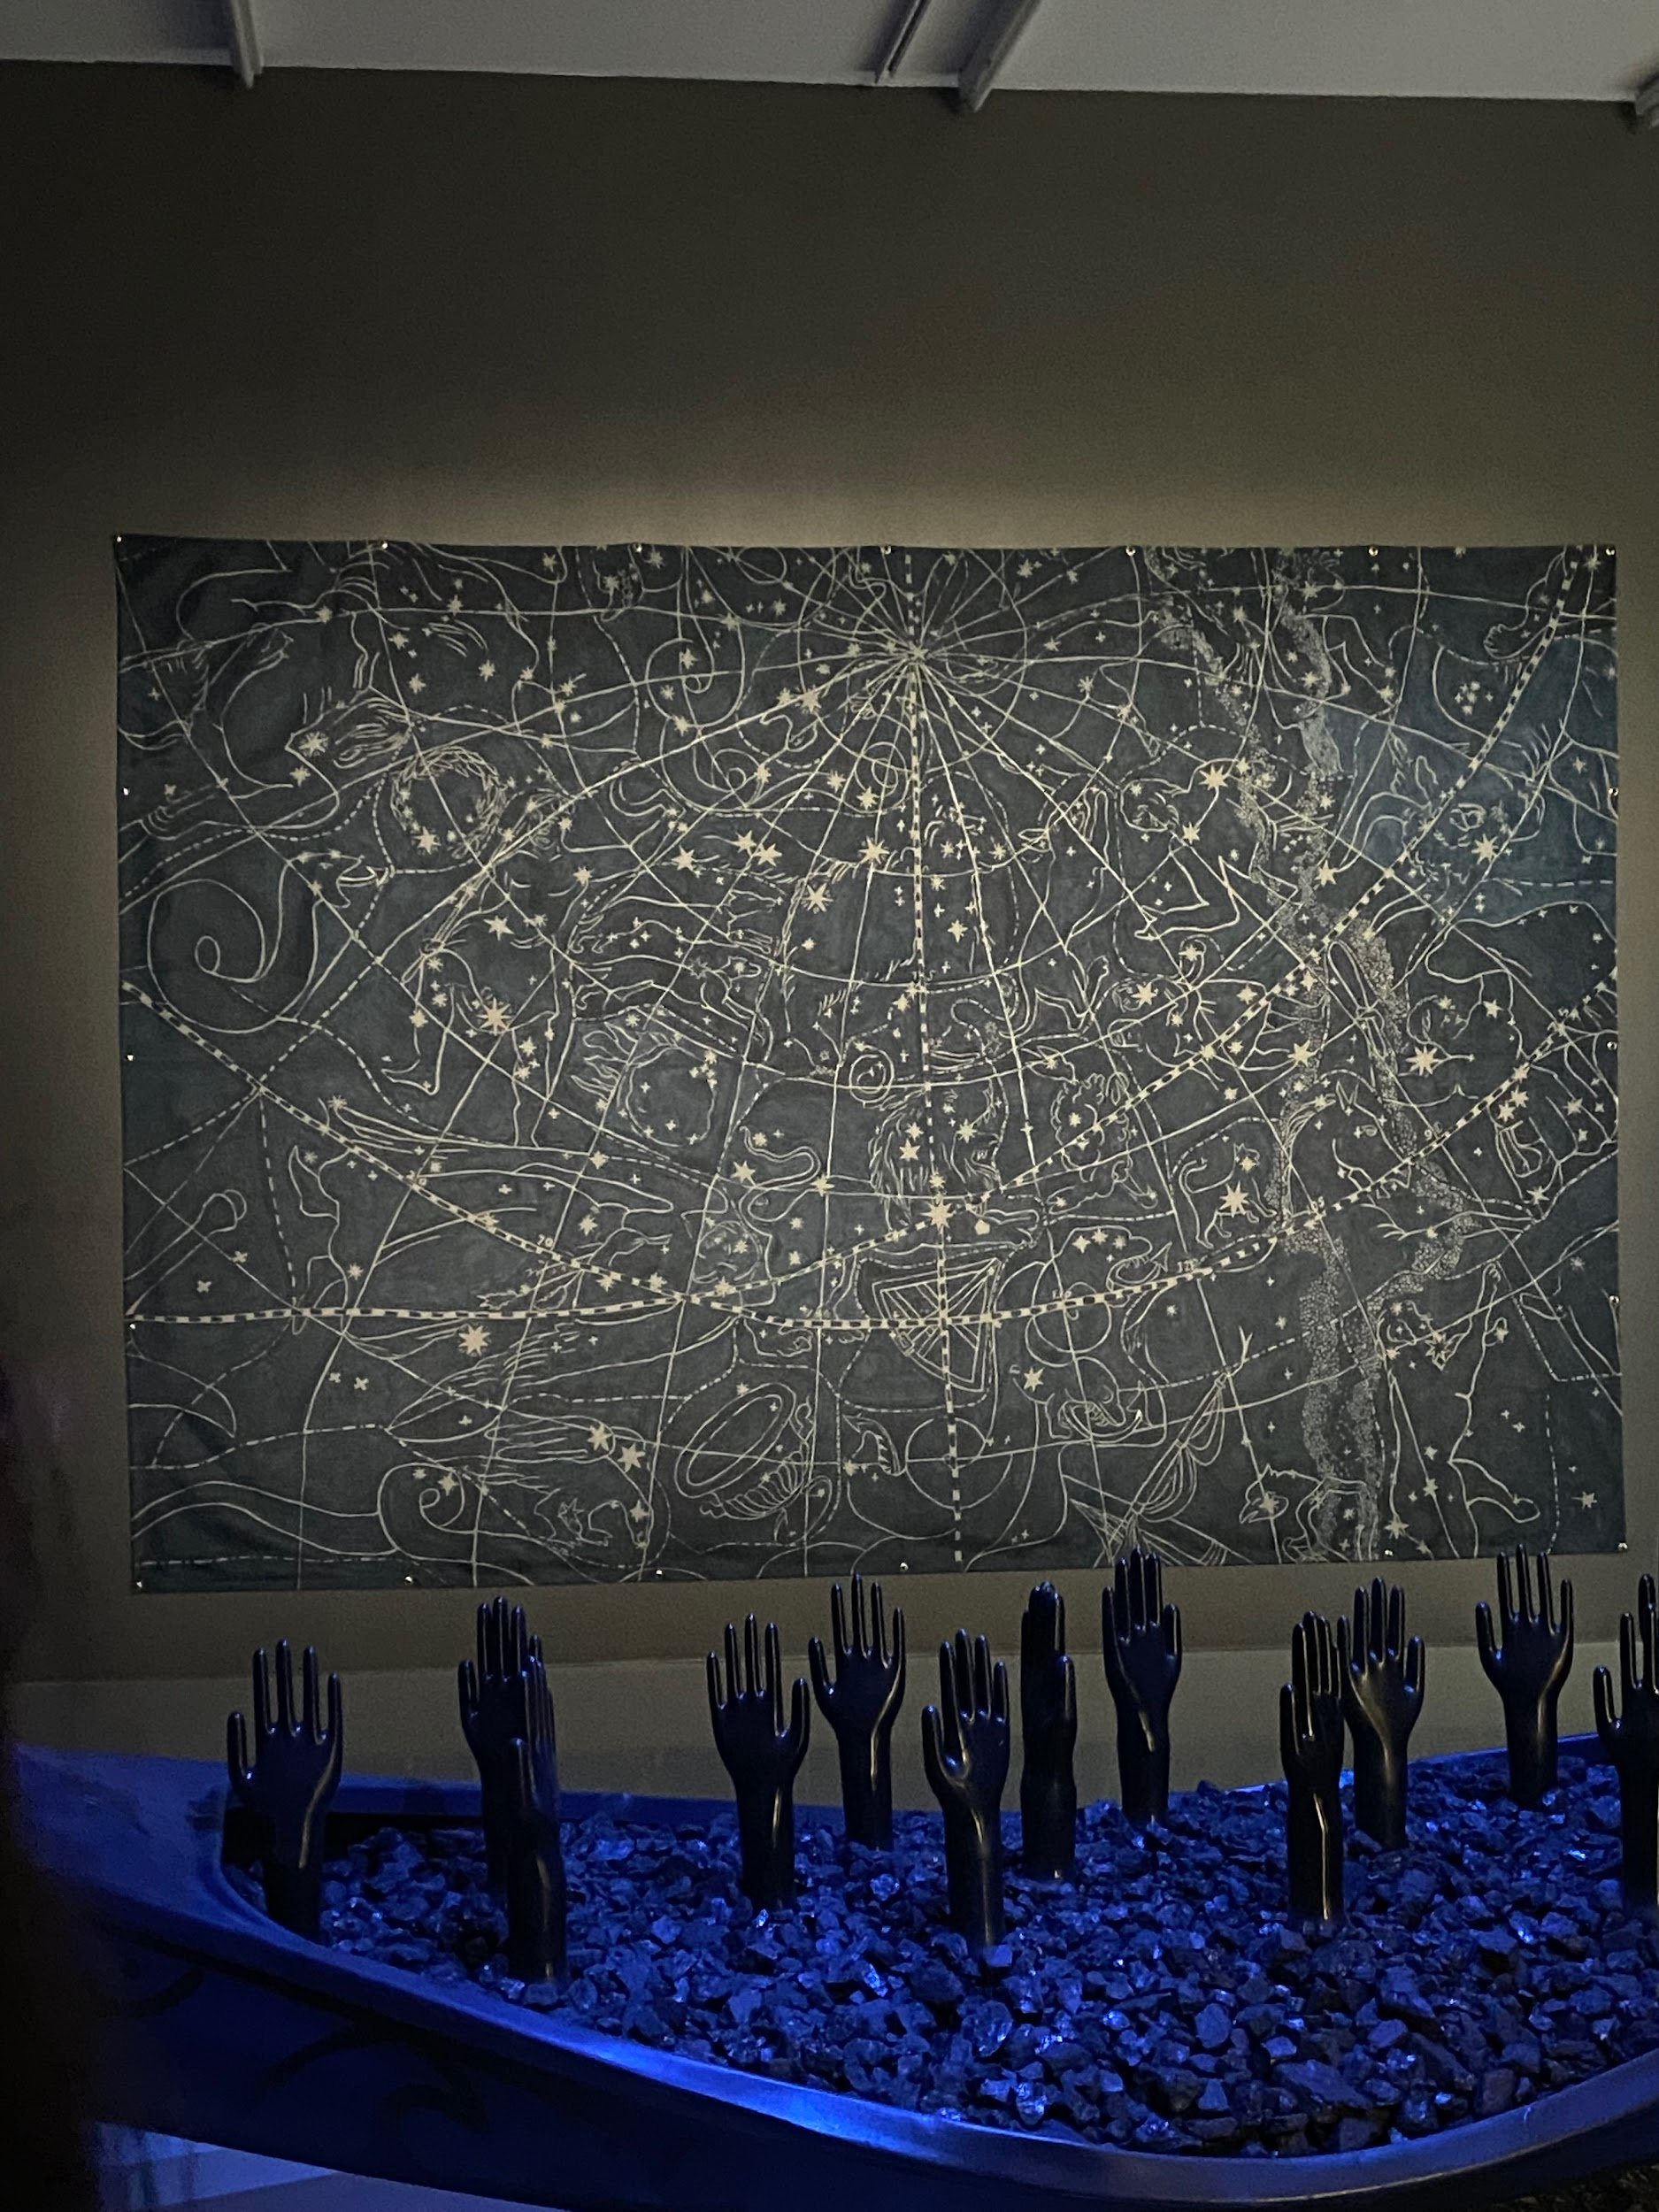
Glide into Midnight (2019), interprétation du passage entre la vie et la mort, sur un canöe qui plane dans la salle pour les victimes de la traite négrière lors du marché triangulaire entre l'Amérique, l’Europe et l’Afrique. Derrière, le Celestial Universe, une carte astrologique symbolisant ce voyage douloureux entre les continents.

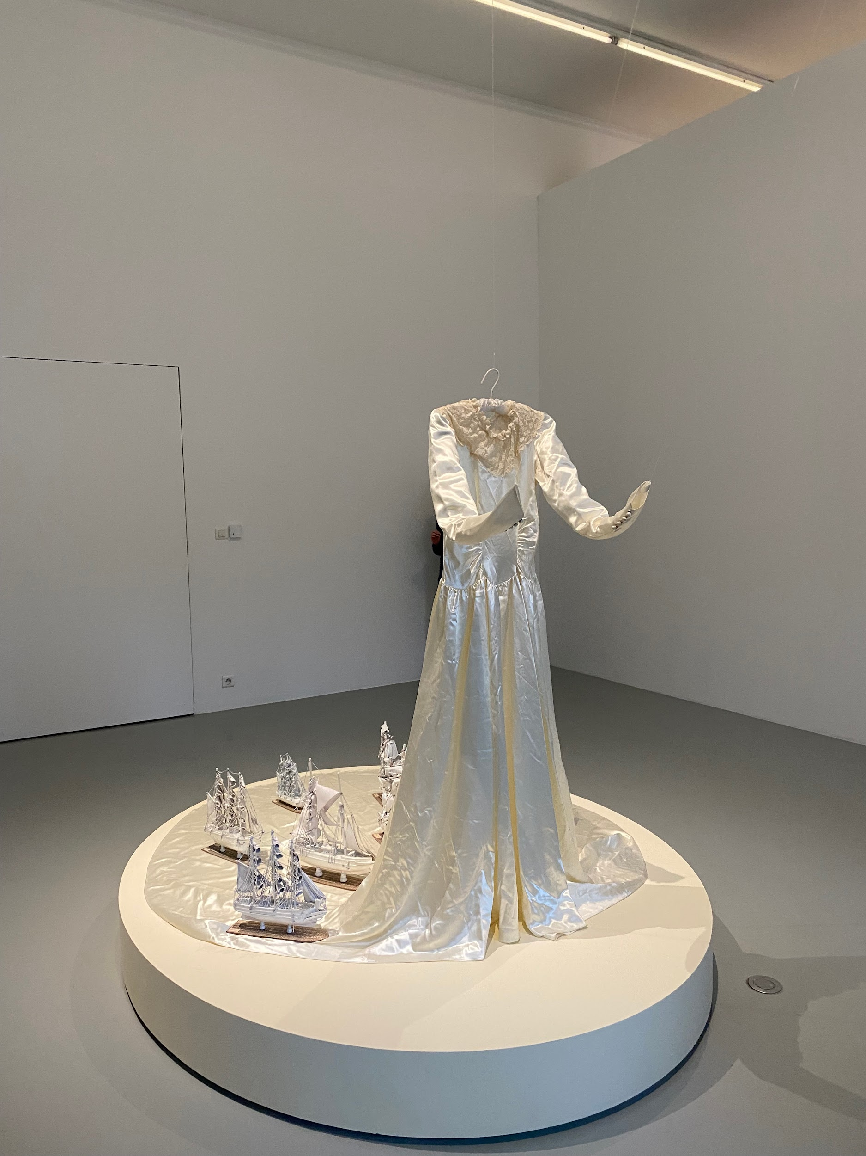
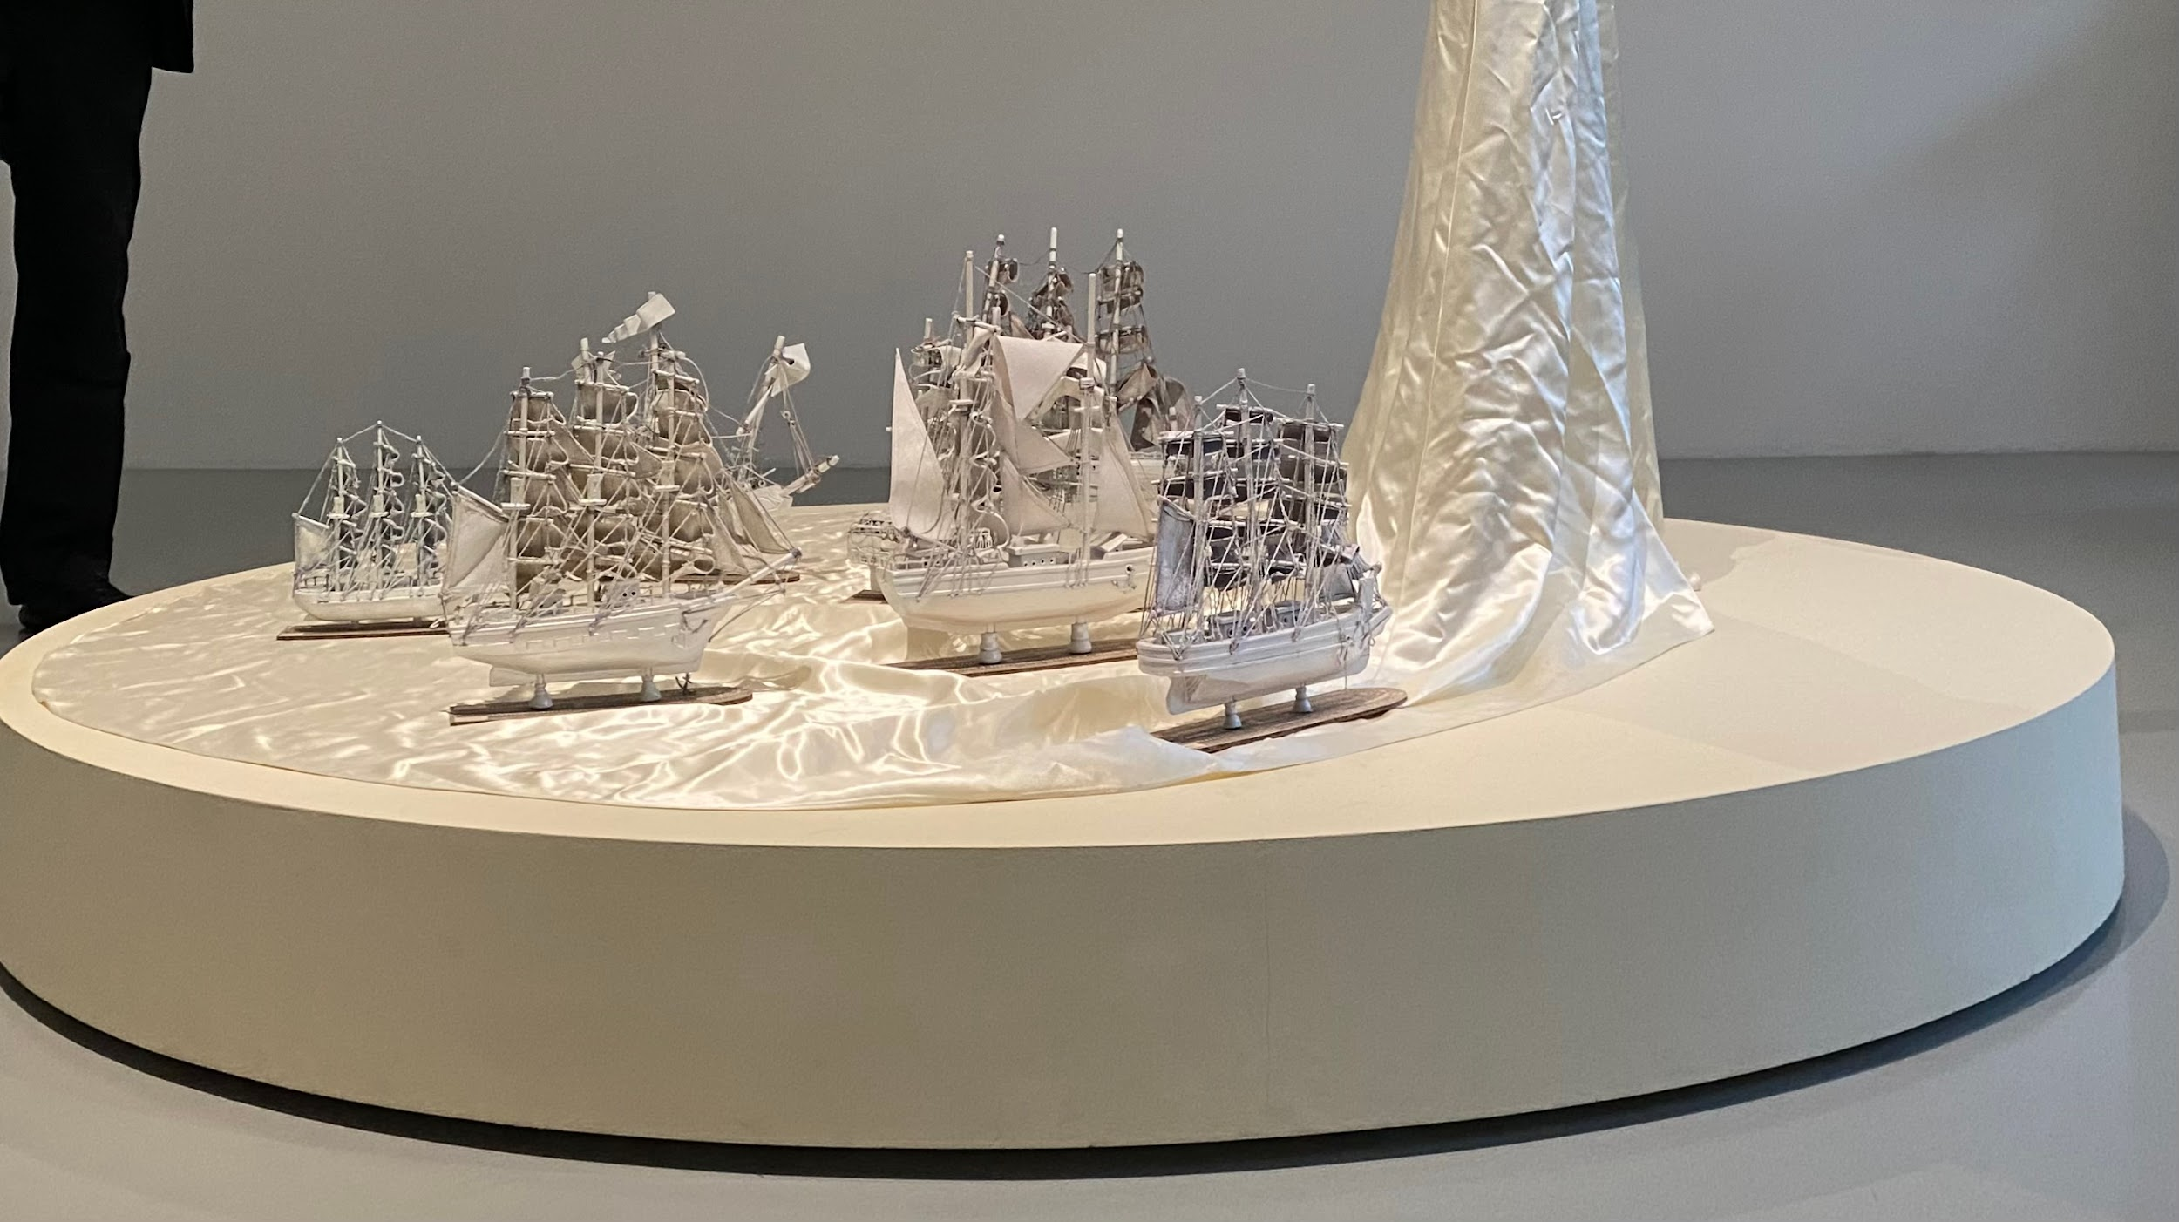
Brides of Bondage (1998), une robe de mariée flottante où derrière se trouve une flotte de bateau. Cette oeuvre évoque le destin cruel que ses femmes ont affrontés dans la brutalité de l’esclavage et dénonce l’inhumanité de ces temps.

